S-AES加密解密系统
1.用户指南
1.1 基础加解密（第1关、第3关）
1.功能：16位数据块的S-AES标准加解密，支持二进制和ASCII文本输入
2.操作步骤：
选择"基础加解密"标签页
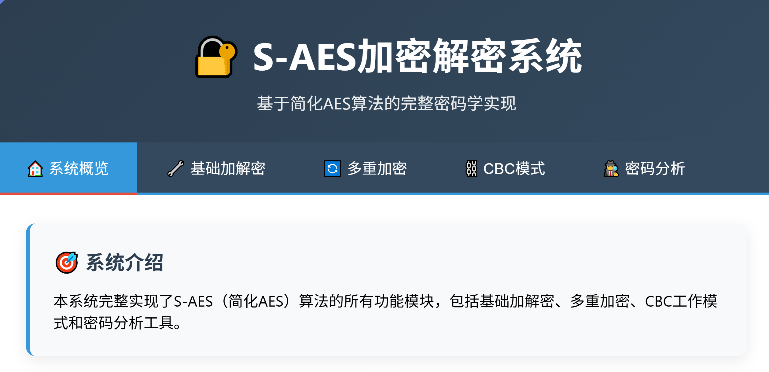
选择输入类型：16位二进制或ASCII文本
输入16位密钥（二进制格式）
输入要加密/解密的数据
点击"加密"或"解密"按钮
示例图片：
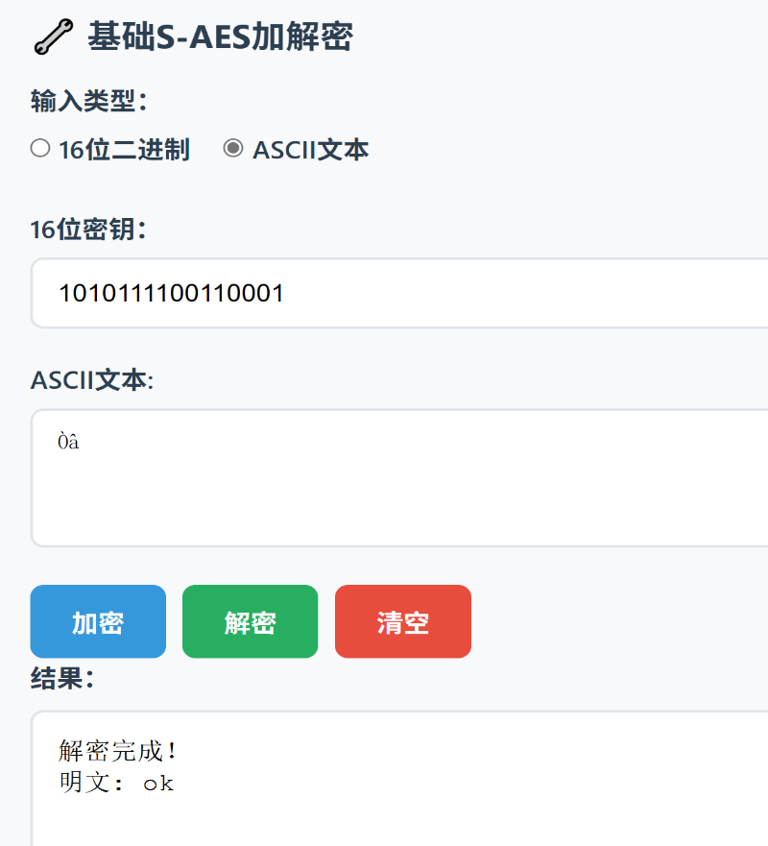
1.2 多重加密（第4关）
1.双重加密：
使用两个16位密钥（K1+K2），总密钥长度32位
加密流程：E(K2, E(K1, P))
2.三重加密：
使用三个16位密钥（K1+K2+K3），总密钥长度48位
加密流程：E(K3, D(K2, E(K1, P)))
3.操作步骤：
选择"多重加密"标签页
选择加密模式：双重或三重加密
输入对应的密钥
输入要加密/解密的数据
点击相应按钮执行操作
示例图片：
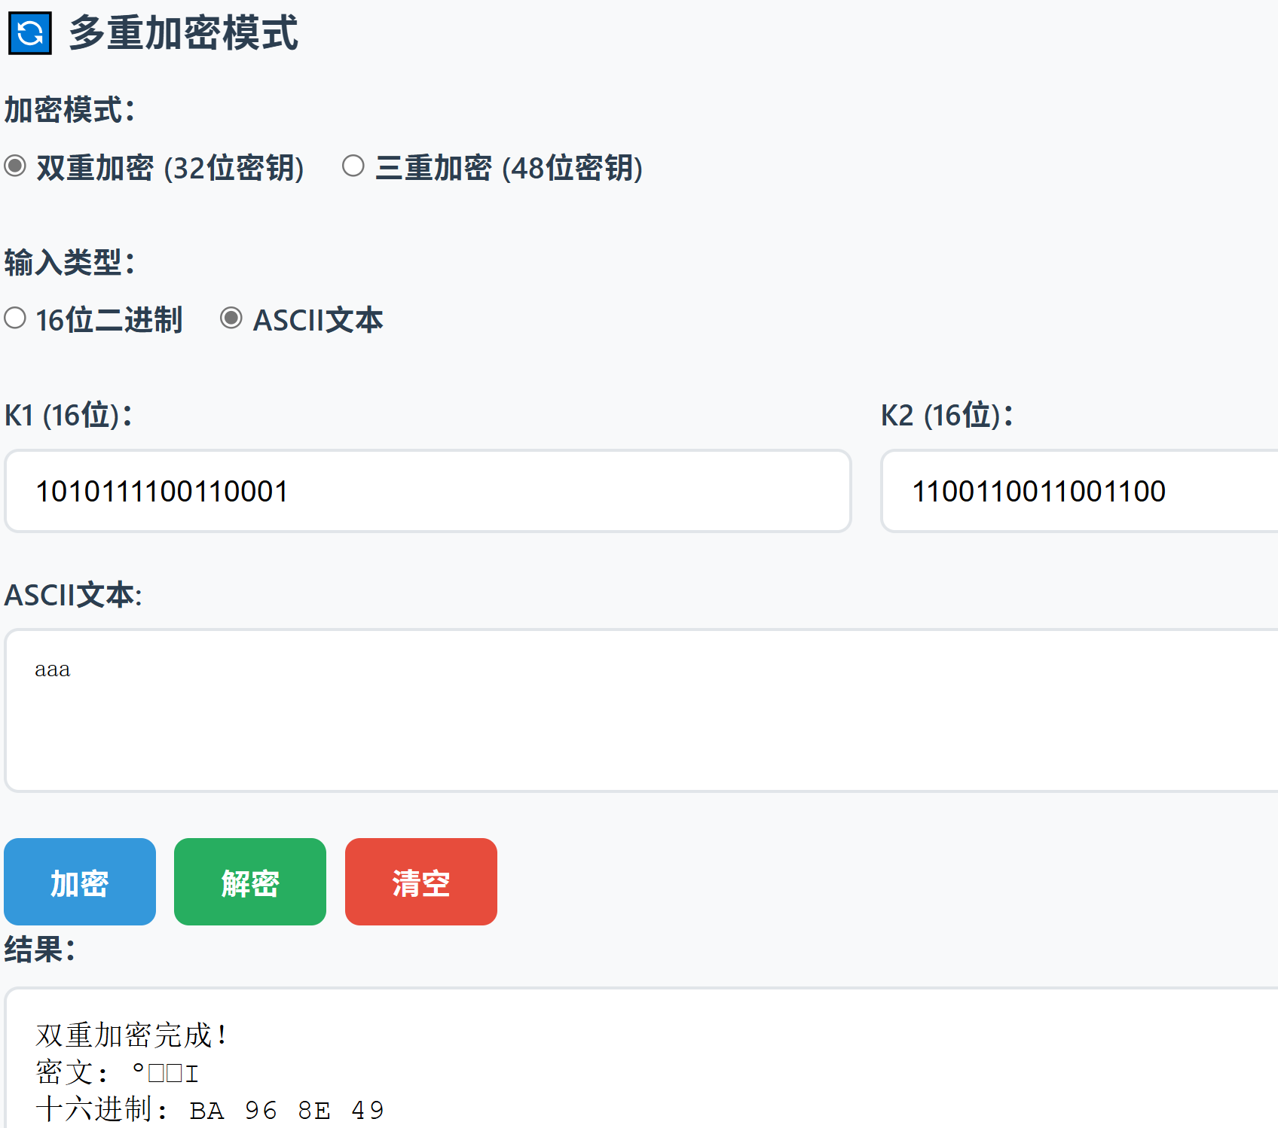
1.3 CBC模式（第5关）
1.功能：密码分组链模式，支持错误传播分析
2.操作步骤：
选择"CBC模式"标签页
输入16位密钥和初始向量IV
输入明文文本
点击"CBC加密"进行加密
可进行篡改实验，观察错误传播效果
示例图片：
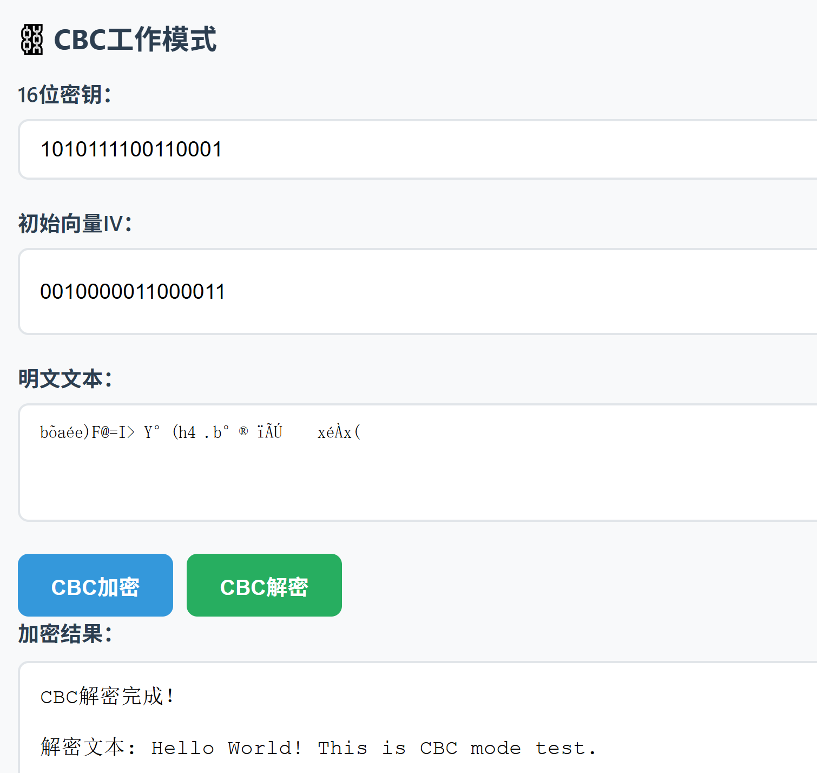
1.4 密码分析（第4关）
1.中间相遇攻击：
针对双重加密的密钥恢复攻击
需要至少一对明密文
2.操作步骤：
选择"密码分析"标签页
输入已知的明密文对
点击"执行攻击"开始分析
查看可能的密钥对结果
示例图片：
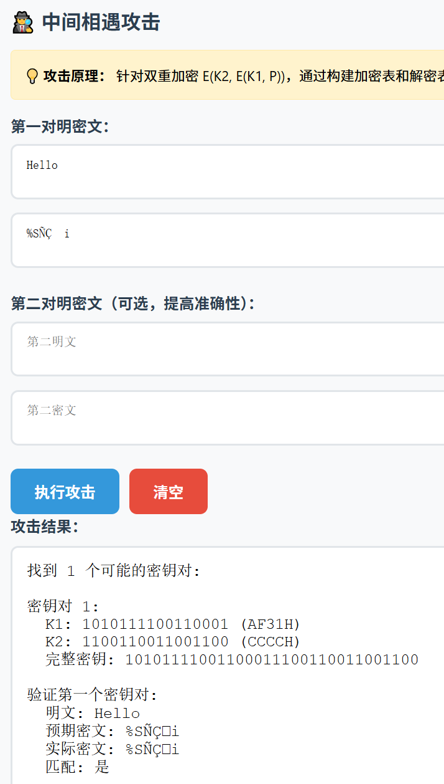
2. 开发手册
2.1 系统架构
项目结构：
├── app.py # Flask后端主程序
├── S_AES.py # 基础S-AES算法实现
├── S_AES_3.py # 扩展功能实现（GUI版本）
├── work.py # CBC模式实现
├── templates/
│ └── index.html # 前端界面
└── 说明文档.md # 项目文档
2.2 核心组件接口
2.2.1 SAES类（S_AES.py）
构造函数：
def __init__(self)
初始化S-AES算法，包括S盒、逆S盒、轮常数等。
核心方法：
- 密钥扩展：
- def key_expansion(self, key)
输入：16位整数密钥
输出：三个轮密钥(k0, k1, k2)
2.数据块加密：
def encrypt_block(self, plaintext, key)
输入：16位明文，16位密钥
输出：16位密文
3.数据块解密：
def decrypt_block(self, ciphertext, key)
输入：16位密文，16位密钥
输出：16位明文
4.文本加解密：
def encrypt_text(self, plaintext, key)
def decrypt_text(self, ciphertext, key)
输入：字符串明文/密文，16位密钥
输出：字符串密文/明文

2.2.2 扩展功能接口
1.多重加密：
def double_encrypt_block(self, plaintext, key1, key2)
def triple_encrypt_block(self, plaintext, key1, key2, key3)
2.CBC模式：
def cbc_encrypt(self, plaintext_blocks, key, iv)
def cbc_decrypt(self, ciphertext_blocks, key, iv)
3.：中间相遇攻击
def attack(self, plaintexts, ciphertexts, max_keys=100)
2.3 API接口
2.3.1 基础加解密API
1.加密
端点：POST /api/basic/encrypt
参数：
json
{
"key": "16位二进制密钥",
"input": "输入数据",
"type": "binary|text"
}
响应：
json
{
"success": true,
"result": {
"binary": "二进制密文",
"hex": "十六进制密文",
"text": "文本密文"
}
}
2.解密
端点：POST /api/basic/decrypt
参数同上；响应类似
2.3.2 多重加密API
1．端点：POST /api/multiple/encrypt 和 /api/multiple/decrypt
2．参数：
json
{
"mode": "double|triple",
"keys": ["key1", "key2", ...],
"input": "输入数据",
"type": "binary|text"
}
2.3.3 CBC模式API
1.端点：POST /api/cbc/encrypt 和 /api/cbc/decrypt
2.参数：
json
{
"key": "16位密钥",
"iv": "16位初始向量",
"input": "明文文本"
}
2.3.4 中间相遇攻击API
1.端点：POST /api/attack/meet-middle
2.参数：
json
{
"plaintexts": ["明文1", "明文2"],
"ciphertexts": ["密文1", "密文2"]
}
3. 总结
本系统成功实现了S-AES算法的所有要求功能。系统设计合理，代码结构清晰，测试充分，具有良好的可用性。

